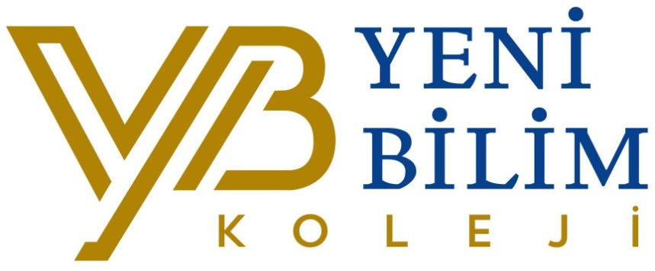
‘Gençler, cesaretimizi güçlendiren ve sürdüren sizlersiniz.
Siz almakta olduğunuz terbiye ve kültür ile insanlık değerinin,
vatan sevgisinin en değerli örneği olacaksınız.’
‘Büyük başarılar, kıymetli anaların yetiştirdikleri
seçkin evlatlar sayesinde olmuştur.’
SEVGİLİ ANNELERİMİZİN ANNELER GÜNÜNÜ KUTLUYORUZ
2017-2018
MAYIS AYI BÜLTENİ
STAR CLASS
BU AY DOĞANLAR
Esila ALP - Kıvanç ELDEMİR
Talebiniz doğrultusunda öğrencilerimizin doğum günleri,15.20-15.50 saatleri arasında kutlanabilir.

BELİRLİ GÜN VE HAFTALAR
*Trafik ve İlk Yardım Haftası (Mayıs ayının ilk haftası)
*Anneler Günü (Mayıs ayının ikinci haftası)
*Engelliler Haftası (10-16 Mayıs)
*19 Mayıs Atatürk’ü Anma Gençlik ve Spor Bayramı
*Müzeler Haftası (18-24 Mayıs)

KAVRAMLAR
* Ses: ”Ş,Ç,G,C,P,H,V,F,J” sesleri
*Miktar: Parça-Bütün Kalabalık-Tenha Para
* Zıt: Hızlı-Yavaş Eğri-Düz Açık-Koyu
*Yön/Mekanda Konum: Altında-Ortasında-Üstünde

KONULAR
*Simetri
* Çıkarma işlemi
* Ölçme
* Bilmece
* Sudoku
*Para/Dikkat
*Eşleştirme
*Örüntü
*İşitsel dikkat
*Grafik oluşturma
*Semboller
*Yaratıcılık

BAHAR ŞENLİĞİ
02 Mayıs Çarşamba günü okulumuzda piknik yaparak, oyunlar oynayarak “Bahar Şenliğini “ kutlayacağız.

MÜZİK
* Enstrümanla ritm çalışmaları
*Verilen enstrüman sesini tanıma çalışması
*Anneler Günü şarkı çalışması

İNGİLİZCE
*Planets
* Vehicles
*Weather conditions

Song
*Get well soon!
*Transportation song
*Four seasons in a year

BEDEN EĞİTİMİ
* Hareket gelişimini destekleyici istasyon çalışmaları
* Sportif becerilerimizi tanıma ve geliştirmeye yönelik çalışmalar
*Kurallı oyunlar

DRAMA
* Yediklerimiz ya da yemediklerimizin vücudumuza etkileri drama çalışması
*Dişlerimiz konuşursa konulu drama çalışması
*Kurallı oyunlar çalışması

GÖRSEL SANATLAR
* Trafik lambası çalışması
*Anneler Günü çiçek çalışması
*Engelliler Haftası grup çalışması
*Müzeler Haftası kağıttan vazo çalışması

SATRANÇ
*Dünya satranç şampiyonlarını tanımak,
Onların kullandığı taktik ve temaları anlamak

KİDS ANKA ÇOCUK MÜZESİ
08 Mayıs Salı günü çocukların eğlenirken öğrenecekleri, hayallerindeki meslekleri yakından tanıyacakları meslekler oyun atölyesine gideceğiz.

ANİMASYON VE İLLÜZYON GÖSTERİSİ
17 Mayıs Perşembe günü okulumuz konferans salonunda illüzyon gösterisi ve animasyonlarla eğlenceli dakikalar geçireceğiz.

PORRTFOLYO SUNUMU
26 Mayıs Cumartesi günü anasınıfı İngilizce ve Türkçe Portfolyo Sunumlarımızı gerçekleştireceğiz.
NOT: Sunum saatleri sizlere iletilecektir.

MEZUNİYET TÖRENİ
1 Haziran Cuma günü akşam saat 16.00 da okulumuz konferans salonunda Star Class öğrencileri olarak mezuniyet törenimiz olacaktır.

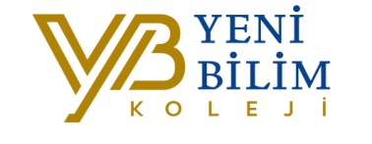
ÖZEL YENİ BİLİM KOLEJİ
MAYIS AYI ANAOKULU YEMEK LİSTESİ
01/05/2018 | RESMİ TATİL
02/05/2018 | Menemen, tereyağı, reçel, zeytin, beyaz peynir, süt | Döner, ayran | Çilekli çikolatalı puding
03/05/2018 | Açık büfe | Etli nohut yemeği, yıldız şehriyeli pirinç pilavı, cacık | Açma, limonata
04/05/2018 | Haşlanmış yumurta, tahin, pekmez, üçgen peynir, zeytin, bitki çayı | Mercimek çorbası, şinitzel, tereyağlı makarna, yeşil salata | Ankara simidi, bitki çayı, meyve
07/05/2018 | Sütlü omlet, krem peynir, tahin, pekmez, iki çeşit zeytin, süt | Kuşbaşılı patates tava, bulgur pilavı, yoğurtlu semizotu salatası | Cevizli kek, süt, meyve
08/05/2018 | Tereyağı, bal, iki çeşit zeytin, beyaz peynir, süt | Tarhana çorbası, kıymalı pide, yeşil salata, ayran | Mozaik pasta, limonata
09/05/2018 | Menemen, tereyağı, reçel, beyaz peynir, zeytin | Pazı yemeği, peynirli yıldız makarna, yoğurt | Poğaça, süt
10/05/2018 | Açık büfe | Nohutlu tavuklu pirinç pilavı, ezogelin çorbası, mevsim salatası | Beyaz simit, limonata
11/05/2018 | Haşlanmış yumurta, tahin, pekmez, üçgen peynir, zeytin, bitki çayı | Kuru fasulye yemeği, sebzeli bulgur pilavı, turşu, yoğurt | Çikolatalı sandviç, süt, meyve
14/05/2018 | Sebzeli omlet, krem peynir, zeytin, tahin, pekmez, süt | Sebzeli bezelye yemeği, pirinç pilavı, yoğurt, Kemalpaşa tatlısı | Browni, süt, meyve
15/05/2018 | Ankara simidi, tereyağı, bal, beyaz peynir, kuru kayısı, iki çeşit zeytin, süt | Tarhana çorbası, karışık kızartma, julyen tavuk, yoğurt | İrmik helvası
16/05/2018 | Menemen, tereyağı, reçel, kaşar peynir, iki çeşit zeytin, süt | Etli güveç yemeği, bulgur pilavı, cacık, çikolatalı fındık kreması | Zeytinli çörek, süt
17/05/2018 | Açık büfe | Patates salatası, yoğurt soslu makarna, Akdeniz salatası | Beyaz simit, limonata
18/05/2018 | Haşlanmış yumurta, tahin, pekmez, üçgen peynir, zeytin, bitki çayı | Barbunya yemeği, pirinç pilavı, turşu, yoğurt | Krem peynirli ekmek, bitki çayı, meyve
21/05/2018 | Sütlü omlet, krem peynir, iki çeşit zeytin, süt | Yayla çorbası, peynirli köy böreği, havuç salatası, çikolatalı fındık kreması | Fıstıklı irmik helvası, limonata, meyve
22/05/2018 | Tereyağı, bal, iki çeşit zeytin, beyaz peynir, süt | Ezogelin çorbası, Kayseri usulü mantı, mevsim salatası | Muzlu çikolatalı puding
23/05/2018 | Menemen, tereyağı, reçel, zeytin, beyaz peynir, süt | Kabak kalye yemeği, spagetti napoliten, yoğurt | Peynirli poğaça, süt
24/05/2018 | Açık büfe | Tarhana çorbası, patates kızartması, ızgara köfte, çoban salatası | Kremalı bisküvi, limonata
25/05/2018 | Haşlanmış yumurta, tahin, üçgen peynir, zeytin, bitki çayı | Domates çorbası, zeytinyağlı biber dolması, tereyağlı makarna, yoğurt | Çikolatalı sandviç, süt, meyve
28/05/2018 | Sebzeli omlet, tahin, pekmez, krem peynir, zeytin, süt | Yaz türlüsü yemeği, tereyağlı bulgur pilavı, yoğurt | Browni, süt, meyve
29/05/2018 | Ankara simidi, tereyağı, bal, beyaz peynir, kuru kayısı, iki çeşit zeytin, süt | Makarna salatası, soslu tavuk pirzola, söğüş | Mozaik pasta, süt
30/05/2018 | Menemen, tereyağı, reçel, kaşar peynir, iki çeşit zeytin, süt | Mercimek çorbası, pilav üstü döner, mevsim salatası, yoğurt | Beyaz simit, limonata
31/05/2018 | Açık büfe | Tarhana çorbası, soslu mantı, havuç salatası | Açma, süt

